PRÁCTICA #2 CORTE 2 MODULO GPIO

José Bernardo Roldán Torres

Universidad Sergio Arboleda

[jose.roldan@correo.usa.edu.co](mailto:jose.roldan@correo.usa.edu.co)

1. **RESUMEN**

En la práctica se realizó un modelo parecido al funcionamiento de una fábrica, a partir de un microcontrolador PIC18F2550 y una serie de componentes que mediante su adecuada implementación y conexión se logrará simular el proceso de una operación en una fábrica. Para ello se programó el microcontrolador basándonos en los conocimientos adquiridos en clase y utilizando el software MPLAB X IDE con el compilador para idioma C tipo XC8.

1. **ESQUEMÁTICO DEL CIRCUITO**

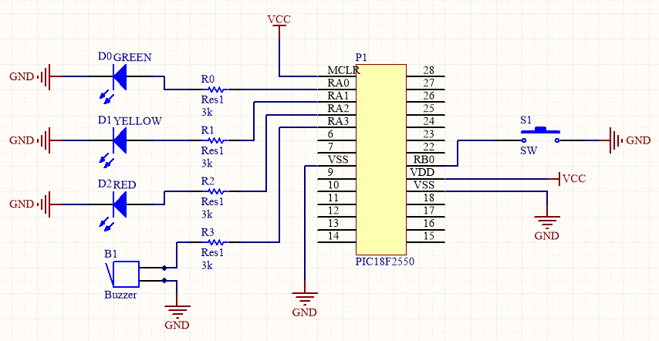

Este esquemático fue realizado para la parte de la alarma, para la primera parte solo se necesitó un led y el pulsador.

1. **SELECCIÓN DE COMPONENTES**

Se utilizaron los siguientes materiales para el circuito:

* Tres bombillos led de los colores rojo, amarillo y verde(Para la primera parte solo se utilizó el led rojo).

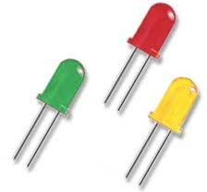

* Una bocina pequeña que fue ajustada para emitir a una frecuencia de 1KHz.

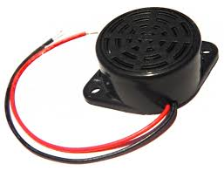

* Un pulsador.

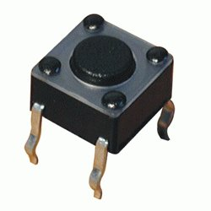

* Microcontrolador PIC18F2550

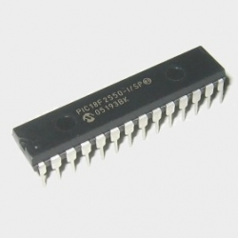

* Resistencias

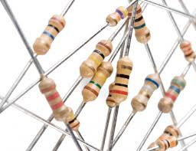

4. **DIGARAMA DE FLUJO**